暨南大学本科实验报告专用纸
课程名称 高级语言程序设计 成绩评定
实验项目名称 实验十：验证实验 指导教师 张鑫源
实验项目编号 实验项目类型 C语言 实验地点 家
学生姓名 李伟富 学号 2018054337
学院 智能科学与工程学院 系 专业 信息安全
实验时间 2020 年 5 月 17 日 中 午～ 5 月 17 日 下 午
温度 ℃ 湿度
- 实验目的
设计实验探讨值传递和引用传递两种参数传递方式的差别，并结合实验结果在实验报告中对两种方式的机制做出说明；
- 实验内容和要求
- 设计函数f1和f2，分别采用值传递和引用传递两种方式实现实参与形参之间的数据传递，f1和f2的功能均是实现形参数值的呼唤；
- 要求：①设计合理的输出展示实验结果；②f1和f2可以放在独立的源文件中；
- 主要仪器设备
仪器：计算机
实验环境：VS 2017
- 源程序
主函数所在源文件的代码如下：
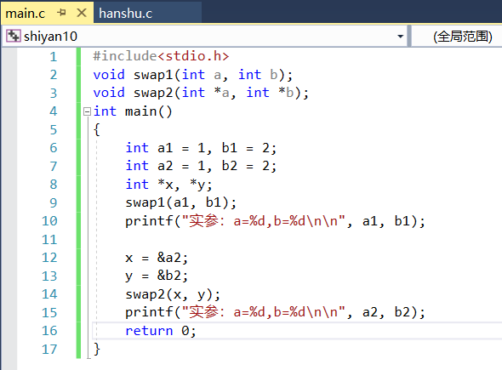
函数定义所在的独立源文件的代码如下：
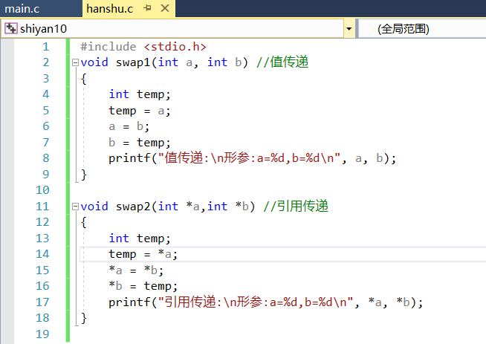

- 实验步骤与调试
- 先在hanshu.c源文件完成相应函数的定义，其中swap1函数采用值传递的方式，swap2利用指针来采用引用传递的方式，如图：
- 在main.c源文件，先声明swap1和swap2函数，然后进行main函数的编写，如下：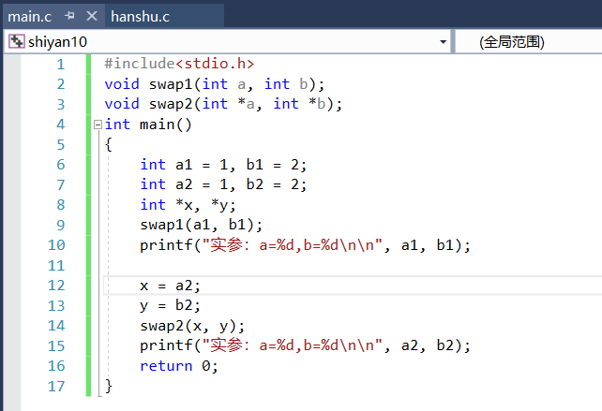
- 运行程序，成功运行，但只打印了前一部分的内容，如图：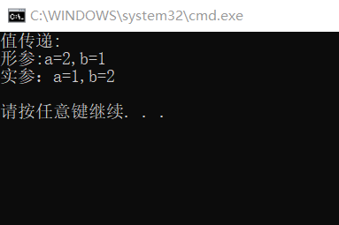
- 进行程序的调试，提示“读取访问权限冲突”引起的异常，如图：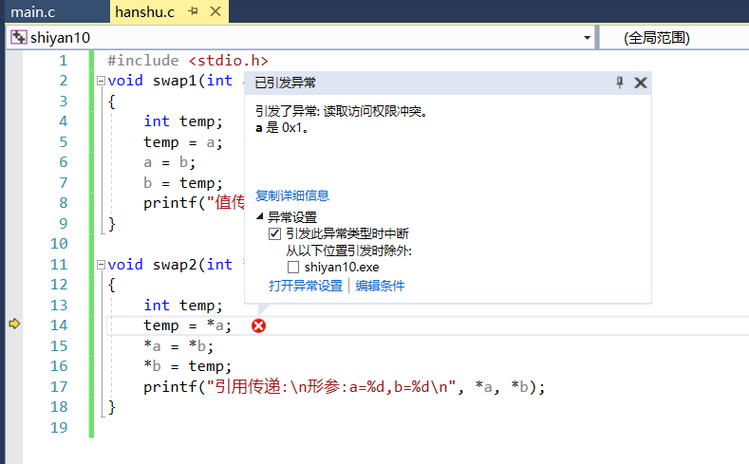
- 可以发现，调用swap2函数时出现了问题，temp=*a这条语句是要把内存0x1的数据传到temp中，这里导致了异常；分析知道应该是在main函数对实参指针的初始化出现了逻辑错误；应该把变量a2和b2的内存地址传给指针x和y，却错把a2和b2的数值当成内存地址传了过去；
- 修改相应的语句为x=&a2，y=&b2；再运行程序，成功。
- 实验结果与分析
输出相应的结果，如图：
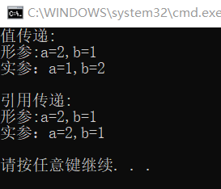

结果分析：
①值传递方式下，形参的值发生了交换，而实参没有；这是因为程序在调用相应子函数时会为形参a、b重新分配内存，然后将实参的值复制到a、b中去，然后在swap1函数中进行交换，但不影响到主函数中的实参a、b，也就没发生交换；
②引用传递方式下，形参的值发生了交换，实参的值也发生了交换；这是因为程序调用相应子函数时是把主函数中实参的地址传递给了子函数，并不会再为形参分配内存，这样子函数对形参的操作就是对主函数中实参的操作，所以在swap2函数中对形参a、b进行交换，也就对主函数中的实参a、b进行了交换。
暨南大学本科实验报告专用纸(附页)

